Atoo-Sync GesCom – Sage 100 - WooCommerce
Module Tier Custom Specific Prices – de WISMLABS
Nativement WooCommerce ne vous permet pas de gérer plusieurs prix sur votre produits.
Pour pouvoir gérer plusieurs prix, vous devez installer le module complémentaire Custom Specific Prices de l’éditeur WISMLABS avec lequel Atoo-Sync GesCom a faite développer une compatible.
Custom Specific Prices vous permet d’envoyer vers WooCommerce :
- Les Prix Spécifiques par Client Sage
- Prix Spécifiques par Catégorie Tarifaire Sage
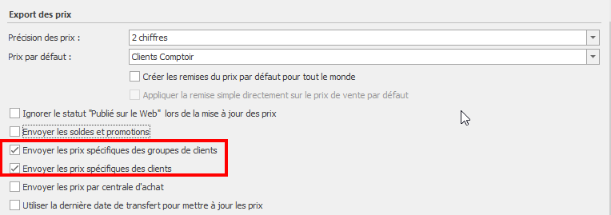
Custom Specific Prices ne vous permet pas d’envoyer :
- Les Soldes et Promotions de Sage.
En effet, bien qu’Atoo-Sync envoi cette donnée, Custom Specific Prices ne possède pas de champ permettant de renseigner une date de fin de promotion.
C’est-à-dire que manuellement nous n’avons pas déjà la possibilité de le faire.
Il faudrait que ce module permette de faire des remises par date pour qu’Atoo-Sync puisse l’enregistrer.
Vous pouvez peut-être demander à l’éditeur du module de développer cette fonctionnalité.
Activer les prix barrés sur tous les produits
